Centro Universitário Leonardo da Vinci – UNIASSELVI

Análise e Desenvolvimentos de Sistemas (FLD207821CET) – Imersão Profissional: Projeto de Banco de Dados (173474)

**SISTEMA DE CONTROLE DE CONSULTAS MÉDICAS**

**Autor(es): Victor Souto Barbosa**

**Tutores externos: Katyeudo Oliveira e Marcos Glins**

**MOTIVO DA ESCOLHA DO OBJETO DE ESTUDO**

A escolha do sistema de controle de consultas médicas se deu pela relevância da área da saúde e pela necessidade recorrente de organização e agilidade nos processos de atendimento médico. A gestão eficiente de informações como pacientes, médicos, especialidades, salas e horários é fundamental para evitar falhas no agendamento, reduzir o tempo de espera e melhorar a experiência do paciente. Além disso, o desenvolvimento deste banco de dados possibilita explorar de forma prática os conceitos de modelagem relacional, como integridade referencial e normalização, tornando-se uma excelente base para aprendizado técnico e profissional.

**ESTRATÉGIAS DE ANÁLISE DO OBJETO**

Para a construção do projeto, foi realizado um estudo de sistemas similares utilizados em clínicas médicas e consultórios, além de análise de cases de sistemas de prontuário eletrônico. Também foram consultadas fontes acadêmicas e materiais técnicos como livros e artigos sobre modelagem de dados. A observação de plataformas como iClinic e Doctoralia ajudou a entender os fluxos de informação mais comuns. Eu utilizei brainstorming para identificar as entidades principais, seus atributos e os relacionamentos envolvidos, visando construir um modelo de dados que atendesse à complexidade e às regras do negócio do contexto médico.

Para a criação dos modelos conceitual e lógico, foi utilizada a ferramenta **brModelo 3.0**, que facilitou a estruturação das entidades e relacionamentos. Já o **modelo físico foi desenvolvido, testado e validado com o MySQL Workbench**, ferramenta que permitiu a execução prática do script SQL e a verificação da integridade do banco.

**CONSIDERAÇÕES CRÍTICAS E CRIATIVAS**

Durante o processo de desenvolvimento do projeto, foi possível perceber que muitas clínicas enfrentam problemas com a descentralização de dados e a ausência de controle eficiente de agendamentos. Por isso, busquei criar um modelo lógico que privilegiasse a integridade dos dados, evitando inconsistências como sobreposição de horários ou consultas com médicos de especialidades incompatíveis. Uma decisão criativa importante foi o uso de uma entidade separada para “Sala”, permitindo alocar recursos físicos de forma dinâmica. O modelo também priorizou a clareza de relacionamentos entre médico e especialidade, possibilitando fácil expansão futura do sistema com recursos como prontuário eletrônico e envio de notificações automáticas.

**REFLEXÕES FINAIS**

A elaboração deste projeto contribuiu significativamente para a consolidação do conhecimento sobre modelagem conceitual, lógica e física de banco de dados. A prática permitiu entender melhor as necessidades reais de uma aplicação e os desafios de transformar regras de negócio em estruturas relacionais eficientes. Apesar de algumas dificuldades na representação inicial do modelo, o resultado final atendeu às expectativas. Se eu tivesse mais tempo, exploraria recursos como procedimentos armazenados, views e triggers. Concluo que o sistema proposto é viável, atual e facilmente aplicável ao cotidiano de clínicas e consultórios médicos de pequeno a médio porte.

O projeto completo, incluindo os arquivos .brm (modelos visuais no brModelo), imagens em .png, scripts SQL do MySQL Workbench e o resumo expandido, está disponível no repositório público do GitHub:

<https://github.com/victorsoutobarbosa/Projeto-Banco-de-Dados>

**REFERÊNCIAS**

DATE, C. J. Introdução a sistemas de banco de dados. 8. ed. São Paulo: Pearson, 2004.

ELMASRI, R.; NAVATHE, S. B. Sistemas de Banco de Dados. 7. ed. São Paulo: Pearson, 2019.

iClinic. Software médico para clínicas. Disponível em: <https://www.iclinic.com.br/>. Acesso em: 23 jun. 2025.

Doctoralia. Agendamento online de consultas médicas. Disponível em: <https://www.doctoralia.com.br/>. Acesso em: 23 jun. 2025.

**ANEXOS – MODELOS DO BANCO DE DADOS**

**Figura 1 – Modelo Conceitual (DER)  
*Diagrama gerado com brModelo 3.0*  
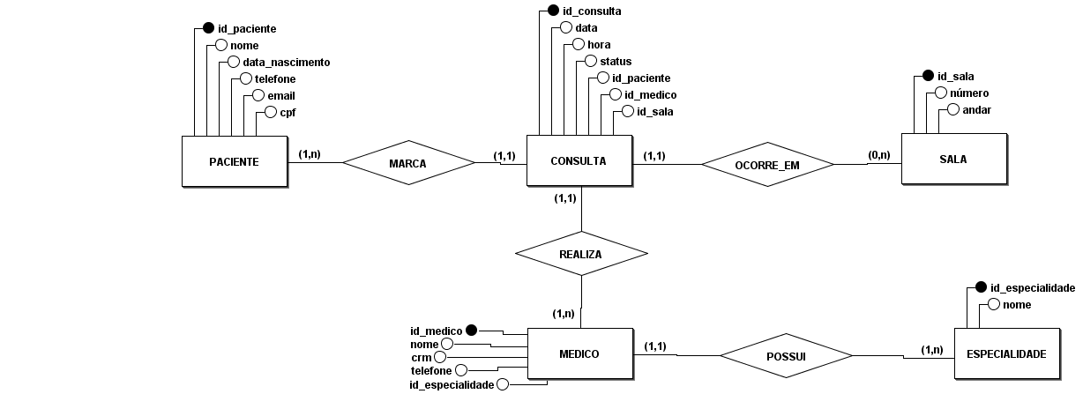**

**Figura 2 – Modelo Lógico (Entidades e FKs)  
*Modelo lógico do banco relacional*  
